Lampiran
DOKUMENTASI
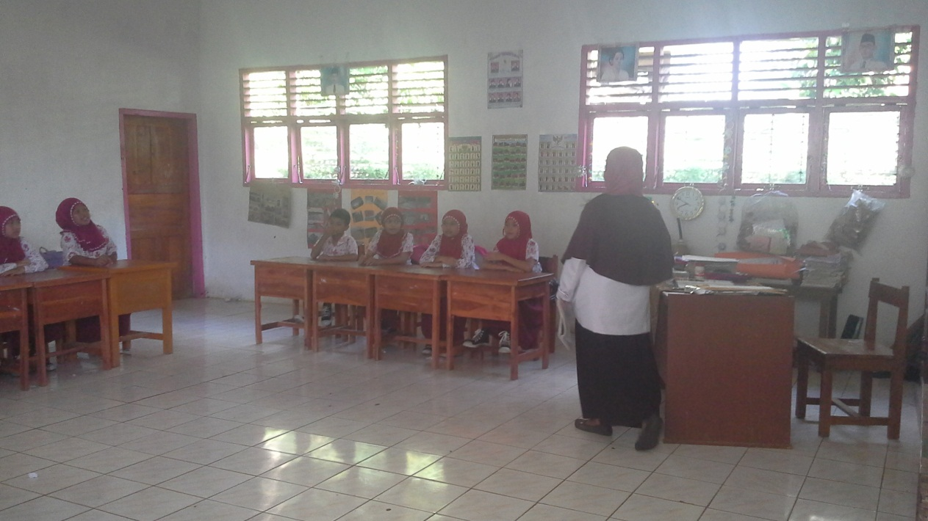
Guru mempersiapkan siswa untuk belajar
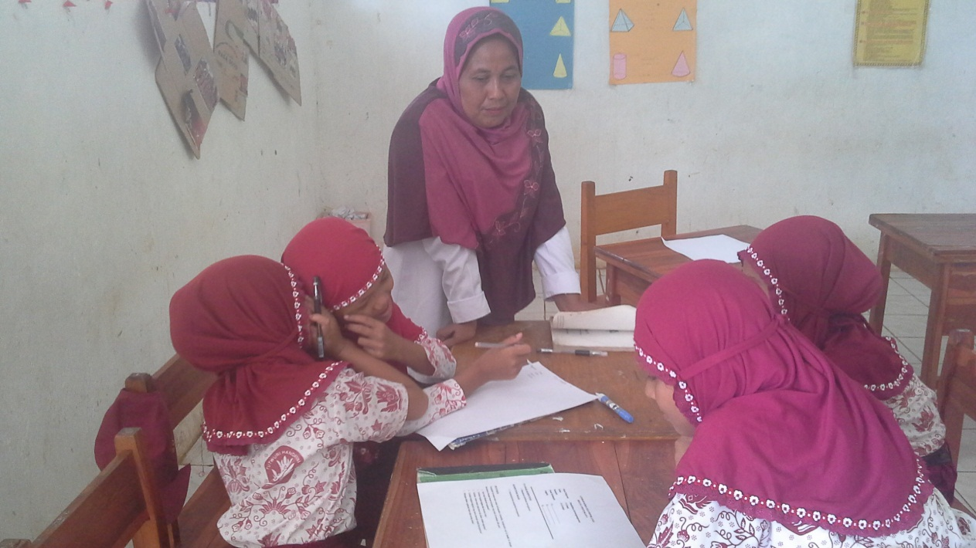
Guru membimbing siswa
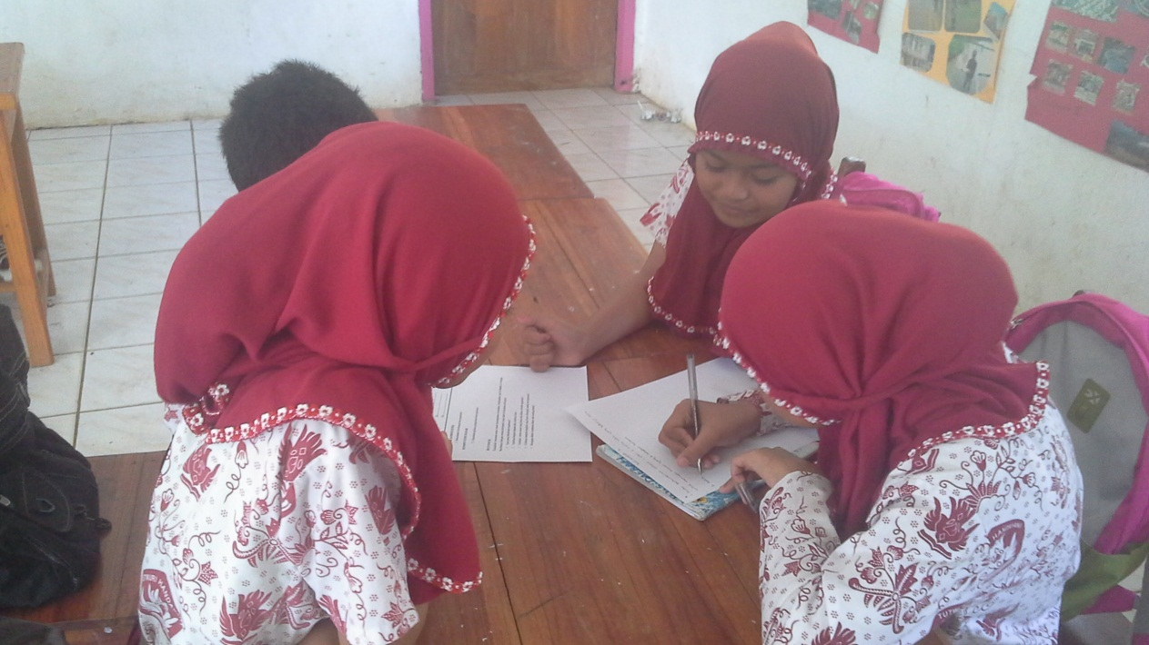
Kerja kelompok
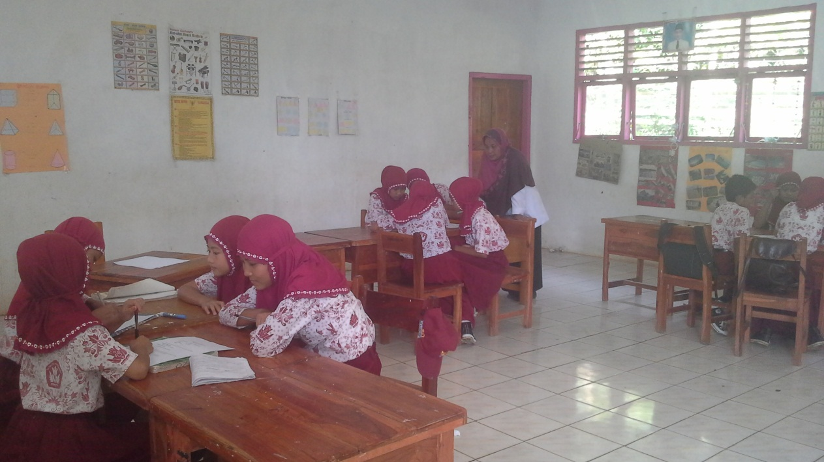
Guru mengawasi diskusi kelompok

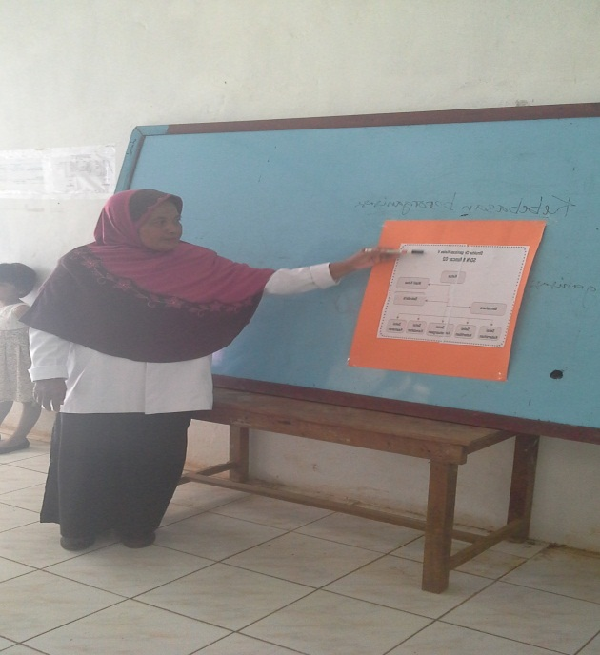
Guru menjelaskan materi
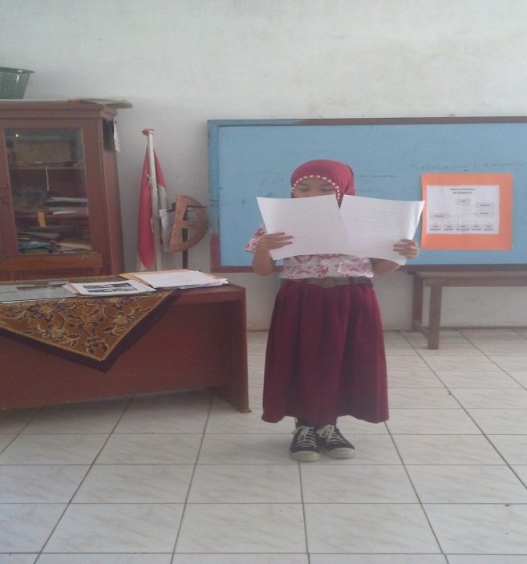
Membacakan hasil kerja kelompok

